**Черновол Елисей Максимович, группа 201-362.**

Курсовая работа по теме «База данных с полной информацией о фотографиях».

В ходе работы была разработана программа, для анализа видеофайлов. Данная программа имеет следующий функционал:

* ‘-p’ – Указывается путь к необходимой директории.
* ‘-csv’ – экспорт базы данных в файл с расширением .csv.
* ‘-pdb’ – подключение к базе данных. Указывается путь, куда сохранять базу данных.
* ‘-ts’ – вывод информации из базы данных в таблицу в консоли.

Реализована функция рекурсивного сканирования директории, в случае вызова которой, информация о файлах заносится в базу данных.

Реализована функция экспорта базы данных в файл с расширением .csv.

Реализована функция добавления несуществующих файлов в базу данных (и другие операции CRUD.

Пример использования программы:

1. В начале вводим доступные опциональные аргументы.

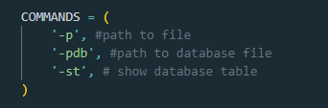

1. Указываем путь для сохранения файла базы данных.



1. В качестве примера подготовлена папка, содержащая файлы и папки, представленные на картинках.

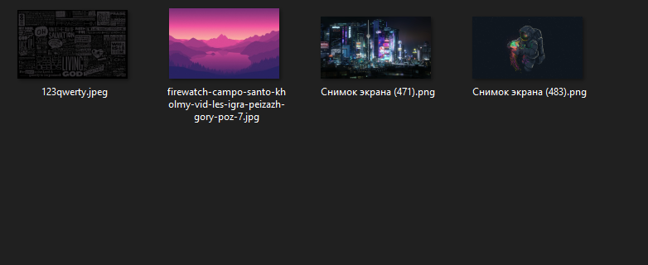

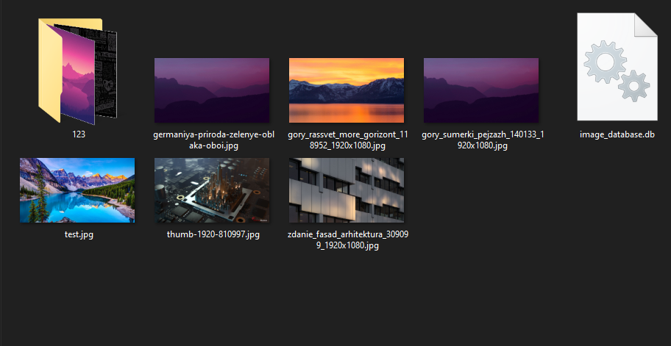

1. В качестве примера внесем все файлы в базу данных.

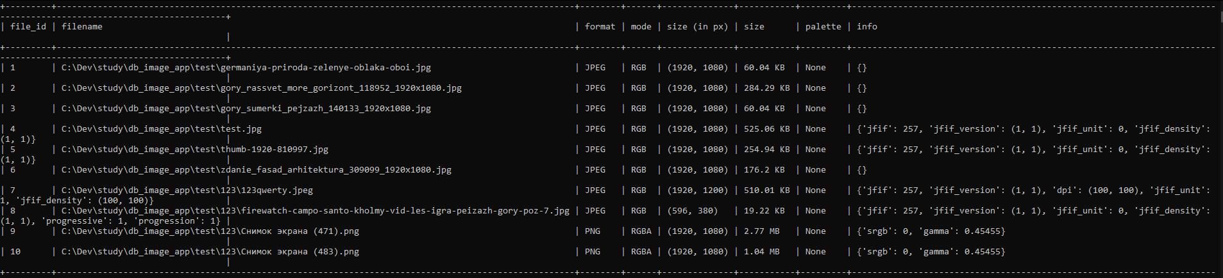

1. Экспортируем информацию о файлах в файл «test.csv».  
   
2. Файл «test.csv».

